Вступ

1. АНАЛІЗ ТА ОЦІНКА СТАНУ НАВКОЛИШНЬОГО СЕРЕДОВИЩА
   1. Шумовий режим території. Заходи щодо регулювання шумового режиму території
   2. Інсоляційний режим територій. Заходи щодо регулювання інсоляційного режиму території
   3. Забруднення повітря вихлопними газами автомобілів. Заходи щодо покращення чистоти повітря
   4. Аераційний режим території. Заходи щодо покращення авіаційного режиму території
   5. Комплексна оцінка умов комфортності житлової групи
2. БЛАГОУСТРІЙ ТЕРИТОРІЇ ЖИТЛОВОЇ ГРУПИ
   1. Мережа проїздів та пішохідних доріжок
   2. Майданчики різноманітного призначення
   3. Озеленення території житлової групи
   4. Баланс території житлової групи та техніко-економічні показники

Вступ:

Задачі курсового проекту:

1) ознайомлення з існуючими методиками комплексної оцінки рівня комфортності міського середовища (оцінка рівня шуму, загазованості, аерації та інсоляційного режиму); ознайомлення з містобудівними заходами щодо підвищення рівня комфортності міських територій;

2) формування навичок визначення рівня інженерного благоустрою житлових територій, організації руху транспорту та пішоходів, озеленення.

Оцінка умов комфортності міських територій грунтується на аналізі окремих найбільш значущих факторів санітарно-гігієнічного та екологічного стану довкілля, пов'язаних із життєдіяльністю людини та природно-кліматичними умовами регіону. Такими значущими факторами є шумовий режим та забрудненість атмосферного повітря сельбищної території, провітрювання, освітлення сонячним промінням та температурний режим території житлової забудови.

Оцінка умов комфортності міських територій здійснюється шляхом визначення прогнозованих показників (рівнів) значущих факторів санітарно-гігієнічного та екологічного стану довкілля у розрахункових точках міської території та порівнянням їх із гранично допустимими значеннями, регламентованих чинними нормативами. Оцінці підлягає існуючий та перспективний стан довкілля міських територій.

Комфортними умовами міських територій вважаються такі, за якими прогнозовані показники значущих факторів санітарно-гігієнічного та екологічного стану довкілля не перевищують гранично допустимі значення.

1. **АНАЛІЗ ТА ОЦІНКА СТАНУ НАВКОЛИШНЬОГО СЕРЕДОВИЩА**
   1. **Шумовий режим території. Заходи щодо регулювання шумового режиму території.**

Вимірювання шуму на міській території проводиться з метою:

* визначення рівнів шуму транспортних потоків і інших
* джерел шуму;
* побудови карти шуму міста, мікрорайону;
* уточнення закономірностей розподілу шуму за умови
* міської забудови;
* уточнення ефекту зниження шуму за екранами;
* аналізу шумового режиму в житловій забудові

Транспортні потоки на магістральних вулицях та дорогах і залізничні потяги у русі розглядаються як лінійні джерела зовнішнього шуму у містах, а всі інші – як локальні.

Оцінка шумового режиму від різнотипних суміщених джерел шуму виконується шляхом енергетичного складання розрахункових (еквівалентних чи максимальних) рівнів звуку, визначених окремо для кожного типу джерела шуму.

Визначаємо розрахунковий еквівалентний рівень звуку транспортного потоку:

$A_{E}=A_{N}+A_{V}+A_{У}+А_{n}+A_{Д}+А_{р}$ (1)

де $A_{N}$– еквівалентний рівень звуку транспортного потоку, дБА, визначається за даними табл. 2 [1];

$A_{V}$– шумова поправка на середню швидкість руху транспортного потоку, дБА, визначається за даними табл. 3[1];

$A_{У}$– шумова поправка на поздовжній уклон проїзної частини, дБА, визначається за даними табл. 4[1];

$А_{n}$– шумова поправка на кількість смуг руху проїзної частини, дБА, визначається за даними табл. 5[1];

$A_{Д}$– шумова поправка на вид дорожнього покриття, дБА (для асфальтобетонного покриття $A_{Д}$ = 0, для цементно-бетонного – $A_{Д}$ = 3) [1];

$А_{р}$– шумова поправка на вплив перехрестя, дБА, $А_{р}=0$

Шумова поправка $А_{р}$ враховується лише для визначення еквівалентного рівня звуку транспортних потоків у місцях перетину магістральних вулиць та доріг із регульованим рухом на відстані до 50 м від осі перехрестя.

|  |  |  |  |  |  |  |  |  |  |  |  |  |
| --- | --- | --- | --- | --- | --- | --- | --- | --- | --- | --- | --- | --- |
| № ділянки вулиці (дороги) | Інтенсивність руху в обох напрямках, авт/год | Частка легкових автомобілів,% | Середня швидкість транспортного потоку, км/год | Поздовжній ухил проїзної частини, % | Кількість смуг проїзної частини | Тип дорожнього покриття, (а) чи (ц/б) | Еквівалентний рівень звуку, дБА | Шумові поправки, дБА | | | | Розрахунковий еквівалентний рівень звуку, дБА |
| На середню швидкість руху, дБА | На поздовжній ухил проїзної частини, дБА | На кількість смуг проїзної частини, дБА | На тип дорожнього покриття, дБА |
| **1** | **2** | **3** | **4** | **5** | **6** | **7** | **8** | **9** | **10** | **11** | **12** | **13** |
| 1 | 1100 | 76 | 28 | 2 | 2 | а/б | 73,8 | -4 | 1 | 2 | 0 | 72,8 |
| 2 | 450 | 85 | 30 | 2 | 2 | а/б | 68,0 | -4 | 1 | 2 | 0 | 67,0 |

**Побудова карти шуму території житлової забудови :**

Карта шуму території житлової забудови призначена для орієнтовної попередньої оцінки шумового режиму території.

Найбільш вдалим методом побудови карти шуму є застосування шумографів, розроблених Е.П. Самойлюком, Л.Г. Сафоновою і Д.С. Масленніковим.

**Заходи щодо регулювання шумового режиму території**

Комфортність території за шумовим режимом може бути досягнута проведенням різноманітних заходів, що впливають на зниження рівня шуму.

Основними шумозахисними заходами є:

* Раціональне планування й організація вулично-дорожньої мережі;
* Шумозахистні зелені насадження;
* Архітектурно-планувальні рішення й забудова;
* Шумозахисне зонування міжмагістральної території;
* Спеціальні типи будинків;
* Екранування забудовою шуму;
* Зниження рівня шуму самого джерела або його локалізація;
* Зниження рівня звуку на шляху його поширення;
* Споруди-екрани;
* Шумозахисні суцільні споруди-екрани.

Усі рішення з шумозахисту варто перевіряти розрахунком ефективності зниження рівня шуму.

**Зниження шуму спорудою-екраном обмеженої довжини**

Для рішення завдання креслимо схему розташування джерела шуму, екрана та розрахункової точки.

Визначаємо довжину відрізків a, b, c:

$a=\sqrt{l_{1}^{2}+(H-h_{1})}=\sqrt{{{15,5}^{2}+(27-1,0)}^{2}}=$ 30,27

$b=\sqrt{l_{2}^{2}+{(H-h_{2})}^{2}}$ = $\sqrt{{21,9}_{}^{2}+{(27-{1,5}_{})}^{2}}$ = 33,61

$с= \sqrt{{(l_{1}+l_{2})}^{2}+{(h_{2}-h_{1})}^{2}}$*= $\sqrt{{(15,5+21,9)}^{2}+{(1,5-1,0)}^{2}}$ = 37,4*

де l1, l2, l1+l2 – проекції відстаней a,b,c (м);

h1, h2, H – відповідно висота джерела шуму, розрахункової точки й екрана, м;

Визначаємо різницю довжин шляхів проходження звукових променів $∂, м$:

$∂=\left(a+b\right)-c=\left(30,27+33,61\right)-37,4=3,02$ м

Визначаємо величину відносного зниження рівня звуку екраном необмеженої довжини А2Б за графіком.

*А2Б = 18 дБА*

Визначаємо величини зниження рівня звуку екраном:

*Lекр1 = 9 дБА, Lекр1 = 10,8 дБА*

Визначаємо різницю між величинами та поправку W.

*А2А = Lекр+W = 9+0,8=9,8 дБА*

При заданому планувальному рішенні на житловій території зниження рівня шуму можна досягти застосуванням шумозахисного озеленення. Ефективність зниження рівнів шуму захисними смугами зелених насаджень (коефіцієнт ажурності 0,8-0,9; висота смуги не менше 5-6 м), забудовою та елементами рельєфу наведена в Табл.1.

*Таблиця1*

Зменшення рівня звуку внаслідок поглинання шуму щільними смугами зелених насаджень , котрі мають зімкнені крони і заповнені кущами штамби дерев, використані при проектуванні наведено у Табл. 2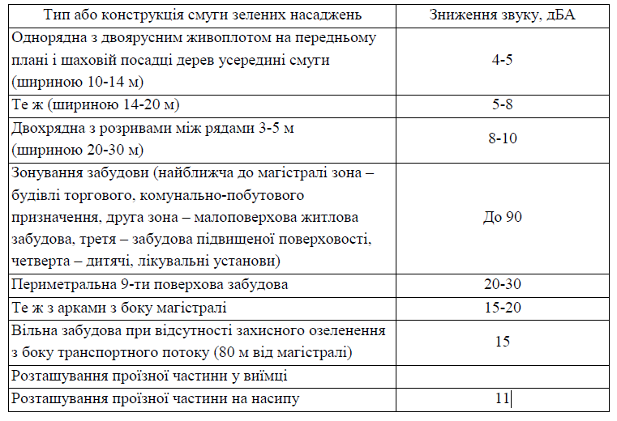.

*Таблиця 2*

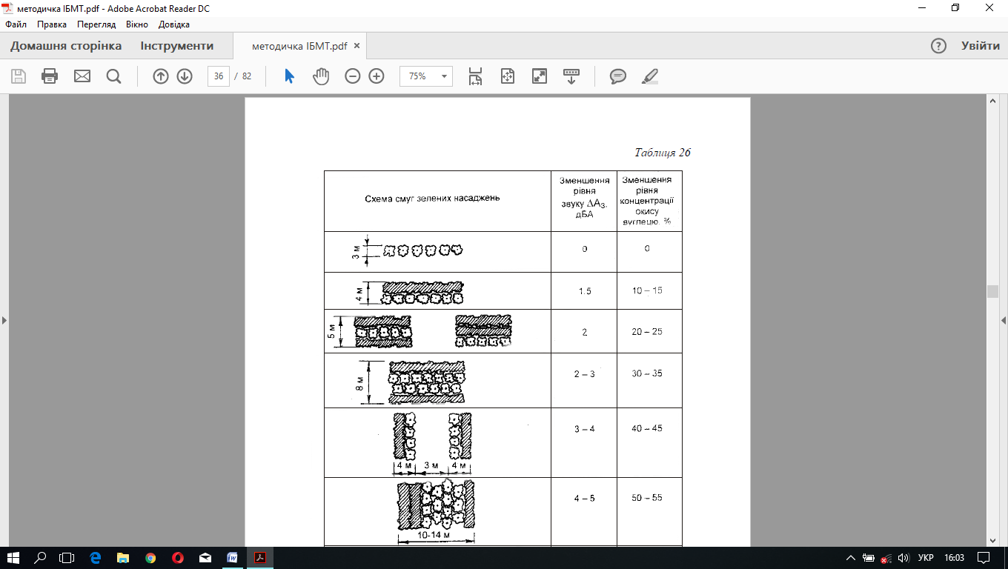

**1.2. Інсоляційний режим території, заходи щодо покращення інсоляції території**

Критерій інсоляції — тривалість прямого сонячного опромінення. Відповідно до санітарних та містобудівних норм (СанПиН 2605-82, ДБН 360-92**) розміщення та орієнтація житлових і громадських будинків (за винятком дитячих дошкільних установ, загальноосвітніх шкіл, шкіл-інтернатів) повинні забезпечувати тривалість інсоляції житлових приміщень, визначених санітарними нормами, і територій не менше 2,5 год за день на період з 22 березня по 22 вересня.

Найбільш простим методом, який відповідає завданням проектування та додержанню діючих гігієнічних нормативів є графічний метод. За цим методом для визначення умов інсоляції складаємо карту інсоляції території житлової забудови, на якій зображуємо ізолінії тривалості інсоляції по годинах (від 1 до 10 год).

Визначаємо зону дискомфорту території забудови. Дискомфортною зоною території забудови вважається та, на якій тривалість інсоляції не перевищує нормативне її значення.

Оперативну оцінку планувального варіанта проводимо за коефіцієнтом інсоляційного або теплового благоустрою території ηі , який визначають за формулою:

ηі = ,де

F0  – площа території, що знаходиться в зоні оптимальних значень тривалості інсоляції або теплового сонячного впливу;

F – площа території, що розглядається.

ηі = = 0,97

**Заходи щодо покращення інсоляції території**

Найбільш доцільний засіб зниження тривалості і кількості інсоляції території — розсікання простору двору екранами, роль яких можуть виконувати смуги високо кронових дерев, стінки з витких рослин, перголи, трельяжі, підпірні стінки, повиті кучерявими рослинами, і т.п.

Для покращення інсоляції рекомендується:

- розміщувати об'єкти, що підлягають затіненню, у зоні затінення будівлями, яка визначається за конвертами тіней з урахуванням забезпечення нормативної інсоляції;

- місце розташування і висоту об'єкта, що затемнює (зелені насадження, перголи, трельяжі і т.п.), враховуючи період затінення і зону затінення;

- екранування ділянок, що захищаються, зеленими насадженнями від радіації, відбитої і випроміненої вертикальними і горизонтальними поверхнями, які в заданий період часу інсолюються.

Пішохідні шляхи, майданчики відпочинку населення, дитячі і спортивні майданчики, що потребують затінення, при неможливості їх розташування в тіні будівель, варто захищати зеленими насадженнями від прямого сонячного опромінення. При цьому для затінення з 11 год до 15 год доцільно застосовувати ширококронні форми дерев, для затінення після 15 год – пірамідальні з ажурністю менше 50%.

Для захисту пішохідних шляхів, майданчиків відпочинку й інших елементів житлової групи від впливу радіації, відбитої покриттями проїзної частини, розворотних майданчиків і т.п., які інсолюються, рекомендується додержуватися між ними розриви 12-15 м. Якщо розриви нездійсненні або невиправдані за умовами планувальної організації, необхідно застосовувати екранування зеленими насадженнями висотою 2 м. Екран розташовують на відстані 0,5-1,0 м від краю ділянки, що захищається, з боку джерела відбитої радіації.

Пішохідні шляхи вздовж південних фасадів будівель, які інтенсивно інсолюються з 11 до 16 год, і уздовж західних фасадів, які інтенсивно інсолюються після 12-13 год, варто трасувати на відстані не менше 8 м від стін будівлі. Роль екранів від відбитої стінами радіації повинні виконувати зелені насадження висотою не менше 2 м при п'ятиповерховій забудові і не менше 3 м при дев'ятиповерховій забудові. В останньому випадку можуть бути використані дерева з пірамідальною кроною (крім вічнозелених), у сполученні з чагарником у формі живоплоту. Не допускається застосовувати в якості насаджень, що екранують, вічнозелені рослини висотою 3 м і більше через погіршення ними інсоляції приміщень першого поверху в зимовий час.

**1.3. Аераційний режим території. Заходи щодо покращення аераційного режиму території**

Оцінка аераційного режиму території забудови здійснюється графоаналітичним методом на підставі встановлених закономірностей формування вітряного режиму у приземному шарі висотою 2 м під впливом елементів міського ландшафту та структури міської забудови.

*Визначаємо швидкість вітру vТ , м/с , на висоті 2 м від поверхні землі:*

VT = VФКФ,

де VФ– швидкість вітру на висоті флюгера метеостанції, м/с;

КФ– поправковий коефіцієнт, визначається за графіком на рис. 21[1].

VT = 4,2·0,86 = 3,6 м/с

Для побудови карти аерації території визначається необхідне зменшення швидкості вітру VТ для забезпечення комфортних умов вітряного режиму та довжина вітряної тіні LV від кожного будинку на території забудови.

*Визначаємо необхідне зменшення швидкості вітру :*

$К_{V }= \left(1-\frac{V_{K}}{V_{T}}\right)100\%$,

де KV – коефіцієнт зменшення швидкості вітру VТ, %;

*Визначаємо довжину вітряної тіні:*

LV =HКL,

де H – висота будинку, м;

КL – коефіцієнт довжини вітряної тіні, визначається за графіком на рис. 22 [1].

LV =28КL,

*Визначаємо активну довжину будинку L':*

L' = L cos α,

L – довжина фасаду будинку, спрямованого до домінуючого напрямку вітру, м;

α – кут між домінуючим напрямком вітру та фасадом будинку,град

L'1 = 120 · cos45 = 120·0,7 = 84м,

L'2 = 40 · cos45 = 40·0,7 = 28м,

L'3 = 120 · cos45 = 120·0,7 = 84м,

L'3 = 25,7 · cos45 = 25,7·0,7 = 18м,

$$\frac{L_{1}^{'}}{H_{1}}=\frac{84}{27}=3,1$$

$$\frac{L_{2}^{'}}{H_{2}}=\frac{28}{27}=1$$

$$\frac{L_{2}^{'}}{H_{2}}=\frac{84}{27}=3,1$$

$$\frac{L_{2}^{'}}{H_{2}}=\frac{18}{6}=3$$

*Довжини вітрових тіней для будинку №1 :*

LV І =27·1,8 = 48,6 м

LV ІІ =27·4 = 108 м

LV ІІІ =27·5 = 135 м

LV ІV =27·7 = 189 м

*для будинку №2 :*

LV І =27·0,5 = 13,5

LV ІІ =27·2 = 52 м

LV ІІІ =27·3 = 81 м

LV ІV =27·4 = 108 м

*для будинку №3 :*

LV І =27·1,8 = 48,6 м

LV ІІ =27·4 = 108 м

LV ІІІ =27·5 = 135 м

LV ІV =27·7 = 189 м

*для будинку №4 :*

LV І =6·1,8 = 10,8 м

LV ІІ =6·4 = 24 м

LV ІІІ =6·5 = 30 м

LV ІV =6·7 = 35 м

**Заходи щодо вітрозахисту і провітрювання**

Аерацію житлових територій рекомендується забезпечувати усуненням аеродинамічних перешкод у напрямку переважних слабких вітрів (до 3 м/с), а також за рахунок використання місцевих конвективних токів.

Природна рухливість повітря при слабких вітрах зберігається при розташуванні протяжних будинків уздовж напрямку слабких вітрів. Посиленню аерації сприяють місцеві конвективні токи, що утворяться за рахунок різниці температур повітря над окремими ділянками території. У зв'язку з цим, рекомендується здійснювати комплексні заходи щодо посилення аерації шляхом розміщення зелених масивів на підвищених ділянках житлової території, відкритих майданчиків; на понижених місцях між затіненими ділянками території в спекотну годину дня – зеленими посадками і відкритими ділянками, що інсолюються, створюючи озеленені алеї, по яких може переміщуватися охолоджене і зволожене повітря. Такі алеї бажано прокладати з нахилом 30-50 %о. Роль вітрозахисту може виконувати озеленення і споруди-екрани. Кращий вітрозахисний ефект мають ажурні конструкції посадок. Якщо житлова група розкрита в бік пануючого вітру, кращий вітрозахисний ефект дають посадки з навітряного боку, які закривають цей розрив. Вони можуть являти собою вузьку смугу алейного типу (дво- або трирядні загущені посадки), або деревно-чагарниковий масив, що перекриває розриви в забудові.

Вітрозахист у холодний період року (з листопада по березень) може бути забезпечений відповідною постановкою протяжних будинків, а в теплий період – зеленими вітрозахисними бар'єрами. Будинки-бар'єри для постійного вітрозахисту рекомендується застосовувати при малих кутах між напрямками літніх і зимових несприятливих вітрів.

Найбільший ефект вітрозахисту мають бар'єри довжиною від 6 до 10 висот. У зв'язку з цим, для вітрозахисту рекомендується застосовувати п'яти- і дев'ятиповерхові будинки довжиною 140-180 м. При висоті будинку 40-50 м суттєву роль починають відігравати вертикальні потоки повітря, зростає турбулентність (збільшується середня енергія вихорів), відповідно і середня швидкість вітру в зоні, що захищається. Для пом'якшення вітрового напору, що впливає на вітрозахисний будинок, рекомендується з навітряного боку розташовувати смугу дерев висотою біля 0,3 висоти будинку і на відстані до чотирьох висот будинку.

**1.4. Забруднення повітря вихлопними газами автомобілів. Заходи щодо покращення чистоти повітря**

Забрудненість повітря вихлопними газами автомобілів виражається показником концентрації окису вуглецю в приземному шарі атмосфери на території житлової забудови.

Для визначення рівнів загазованості повітря вихлопними газами автомобілів використовують розрахунковий метод.

Оцінку забрудненості повітря здійснюємо у такій послідовності: – визначаємо розрахункову концентрацію окису вуглецю Ср на лінії бордюру проїзної частини;

$$С_{р}=\frac{(7,38+0,026N)\left[1+\frac{(П_{η }+П_{v}+П_{Y})}{100}\right]K_{L}}{\sqrt[3]{\frac{V_{T}B}{30}}}$$

N – сумарна інтенсивність руху транспортного потоку в обох напрямках, авт/год;

Пη – поправка на відмінність частини вантажного та громадського автомобільного транспорту в загальному потоці від значення 70 % (на кожні 10% різниці Пη = ± 4,6%);

ПV – поправка на швидкість руху транспортного потоку, %

ПУ – поправка на уклон проїзної частини (на кожний 1% уклону П У = +0,75 );

V Т – швидкість вітру, м/с, визначається за формулою (40);

B – ширина вулиці в межах ліній забудови, м.

*Для вулиці №1* : N = 1100 авт.\год., Пη = -21,16, ПV= +14, П У = 1,5, KL=0,

V Т= VфKф, де

Vф – швидкість вітру на висоті флюгера метеостанції, м/с;

V Т = 4,2·0,86 = 3,6

В = 31 м

$$С_{р}=\frac{(7,38+0,026·1100)\left[1+\frac{(-21,2+14+1,5)}{100}\right]}{\sqrt[3]{\frac{3,6·31}{30}}}=22 т/м^{3}$$

*Для вулиці №2* : N = 450 авт.\год., Пη = -25,3, ПV= +14, П У = 1,5, KL=0,

V Т= VфKф, де

Vф – швидкість вітру на висоті флюгера метеостанції, м/с;

V Т = 4,2·0,86 = 3,6

В=37м

$$С_{р}=\frac{(7,38+0,026·450)\left[1+\frac{(-25,3+14+1,5)}{100}\right]}{\sqrt[3]{\frac{3,6·31}{30}}}=11 т/м^{3}$$

Дискомфортною зоною території забудови вважається та, на якій забрудненість повітря вихлопними газами автомобілів за концентрацією окису вуглецю у повітрі перевищує 3 мг/м3.

Площа дискомфортної зони складає 5356 м2.

**Заходи щодо покращення чистоти повітря**

Знизити концентрацію шкідливих компонентів вихлопних газів автомобілів у приземному шарі повітря житлової забудови можна шляхом застосування екранів і захисного озеленення. На газошумовий режим також багато в чому впливають зонування примагістральної забудови, планувальні прийоми забудови, поверховість будівель і розташування джерела забруднення повітря. Захисна зелена смуга повинна складатися з порід дерев, що швидко ростуть, із низьким штамбом і густо зімкнутими кронами, нижній ярус яких повинен бути заповнений чагарником.

**1.5. Комплексна оцінка умов комфортності території**

Комплексна оцінка умов комфортності ґрунтується на аналізі сукупного поширення показників значущих факторів санітарно-гігієнічного та екологічного стану довкілля, що не перевищують гранично допустимі значення, на територію житлової забудови.

Для цього на опорному плані території забудови суміщаємо карти шумового режиму та забруднення атмосферного повітря, провітрювання, освітлення сонячним промінням та температурного режиму. Дискомфортною зоною території забудови вважається та, на якій будь-який показник значущого фактора санітарно-гігієнічного та екологічного стану довкілля перевищує його гранично допустиме значення.

Площа дискомфортної зони території складає 6053 м2.

**Список використаної літератури :**

1. Інженерний благоустрій міських територій: методичні вказівки до І-62 практичних занять та виконання курсової роботи / уклад. М.В. Биваліна. – К.: КНУБА, 2011. – 80 с.
2. Закон України "Про планування І забудову територій".
3. ДБН 360-92** "Містобудування. Планування і забудова міських і сільських поселень".
4. Державні санітарні правила планування та забудови населених пунктів, затверджені наказом МОЗ України від 19.06.96 рю №379/1404. – К.: Укрархбудінформ, 2002.
5. ДБН В.2.3-5-2001 'Вулиці та дороги населених пунктів".
6. Містобудування: довідник проектувальника / за ред. Т.Ф. Панченко. – К.: Укрархбудінформ, 2001.
7. Горохов В.А., Лунц Л.Б., Расторгуев О.С. Инженерное благоустройство городских территорий. – М.: Стройиздат, 1985.
8. Інженерний благоустрій міських територій. Містобудівні методи оцінки якості міського середовища: навчальний посібник / М.В. Биваліна. – К.: КНУБА, 2014. – 216 с.